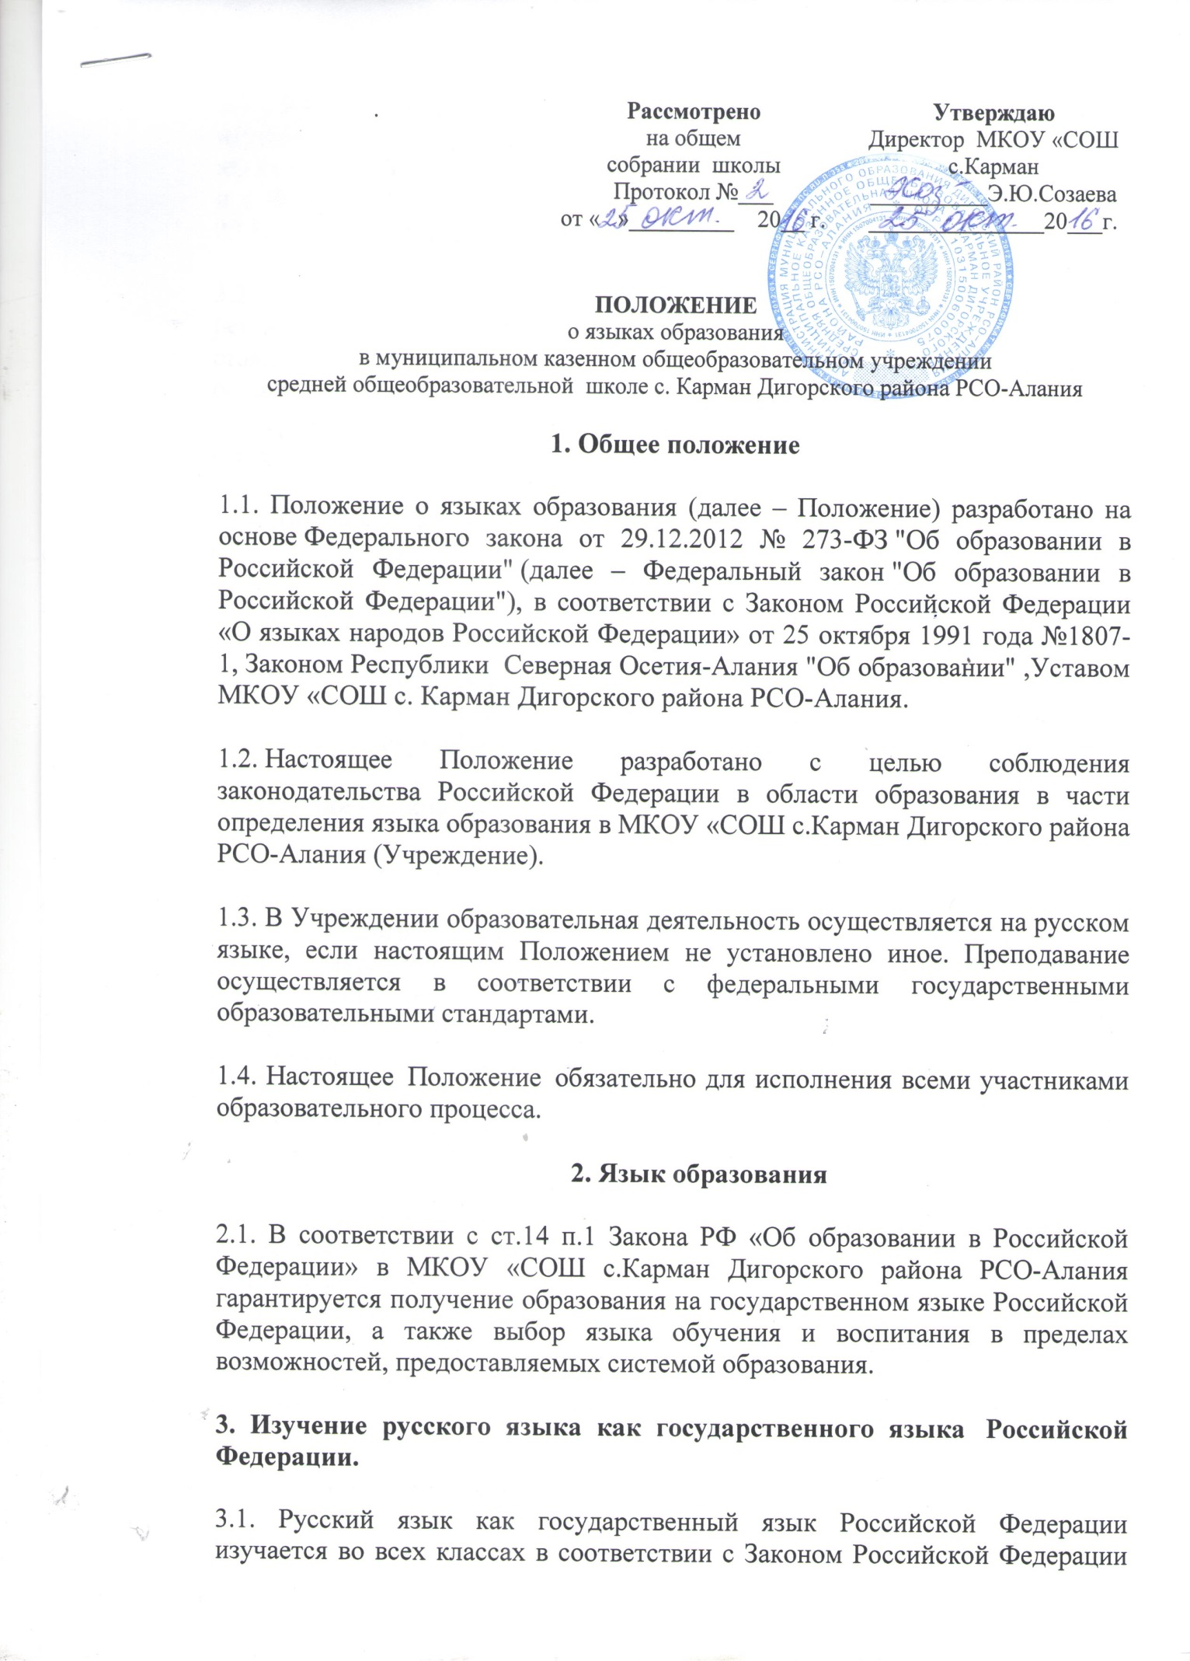

«О языках народов Российской Федерации» от 25 октября 1991 года №1807-1 и с Федеральным законом «Об образовании в Российской Федерации» от 29.12.2012 года №273—ФЗ.

3.2. Изучение русского языка как государственного языка в Учреждении регламентируется федеральными государственными образовательными стандартами. В региональном Базисном учебном плане, составленном на основе федерального Базисного плана, отводятся соответствующие часы на изучение русского языка как государственного языка Российской Федерации.

3.3. Во всех классах школы русский язык изучается в объемах, предусмотренных Базисным учебным планом для школ Российской Федерации, ни в одном из них не должно допускаться сокращение количества часов на изучение русского языка.

3.4. В образовательном процессе должны использоваться только те учебники, которые утверждены и рекомендованы (или допущены) Министерством образования и науки Российской Федерации.

4. Изучение языков народов Северной Осетии - Алания

4.1. Учреждение обеспечивает условия для изучения родного языка.
4.2. Преподавание языков народов республики Северная Осетия Алания осуществляется в соответствии с законодательством республики Северная Осетия Алания об образовании.

4. Право на выбор языка воспитания и обучения

4.1. В Учреждении право на получение дошкольного, начального общего и основного общего образования на родном языке из числа языков народов Российской Федерации, а также право на изучение родного языка из числа языков народов Российской Федерации реализуется в пределах возможностей, предоставляемых системой образования, в порядке, установленном законодательством об образовании.

4.2. Язык (языки), на котором ведется обучение и воспитание в образовательном учреждении, определяется учредителем с учетом образовательных запросов населения.

